in collaborazione con Lario Fiere e con il contributo BIM Como

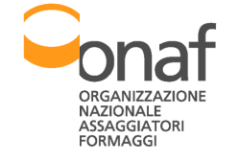

Lario Fiere di Erba

Domenica 6 novembre 2016, ore 15.30

Prodotti caseari tradizionali comaschi

- Le caratteristiche dei formaggi P.A.T. comaschi
- Diapositive: dall’antichità ad oggi, l’allevamento e
la caseificazione
- Come assaggiare con i cinque sensi
- Degustazione guidata con scheda descrittiva ONAF

La partecipazione è gratuita, i posti sono limitati

Per informazioni: Simonetta Cortella cort.simona@virgilio.it 3394397971
Per associarsi ad O.N.A.F: Segreteria Nazionale www.onaf.it 0173 231108

Associarsi ad ONAF significa partecipare alle sue iniziative e crescere nella stessa passione.

